Eine Fahrt durch die Stadt
Vožnja skozi mesto. Predstavljaj si, da je pri tebi prvič na obisku prijatelj/-ica, ki tvojega kraja še ne pozna.
a) V prazne okvirčke vpiši poimenovanja stavb. Ne pozabi na der, die, das.
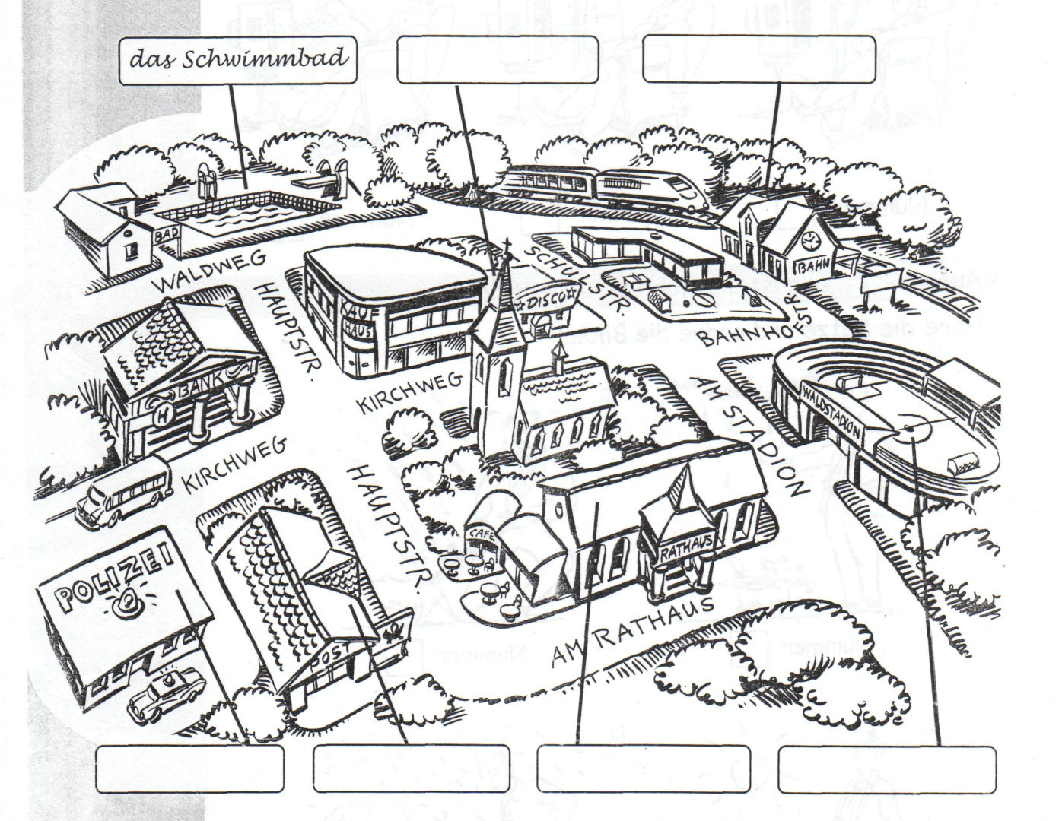
b) Predstavljaj si, kako prijatelju/prijateljici skozi okno avtomobila kažeš, kje je kaj. Sledi črti, kje se vozite in pripoveduj. (Zapis lahko narediš v zvezek.)
Primeri: Schau (poglej) Markus, hier links ist die Bank und dort rechts ist das Restaurant. Schau, links ist meine Schule. Hier arbeitet meine Tante. Dort ist das Schwimmbad. Ich schwimme dort im Sommer.
______________________________________________________________________________________________________________________________________________________________________________________________________________________________________________________________________________________________________________________________________________________________
Und hier bin ich zu Hause. (In tukaj sem jaz doma.)

